21. Juli 2025

Ende einer Ära: Otto Sterk verabschiedet sich nach 50 Jahren in den Ruhestand

Nach fünf Jahrzehnten im Dienst der CHIRON Group tritt Otto Sterk, langjähriger Leiter des Fuhrparks, in den wohlverdienten Ruhestand. Mit seinem Abschied endet eine Ära, die von Verlässlichkeit, Fachkompetenz und außergewöhnlichem Engagement geprägt war.

In einer herzlichen Verabschiedungsfeier am 15. Juli würdigten die Geschäftsleitung sowie zahlreiche Kolleginnen und Kollegen seinen beispiellosen Einsatz und verabschiedeten ihn mit großem Respekt und herzlichem Dank. Dabei nutzten viele Wegbegleiter die Gelegenheit, persönliche Erinnerungen zu teilen. Einmal mehr wurde deutlich: Mit dem Abschied von Otto Sterk verliert das Unternehmen nicht nur einen äußerst geschätzten Kollegen, sondern auch eine Persönlichkeit, die über Jahrzehnte hinweg das Gesicht der CHIRON Group geprägt hat.
Auch Otto Sterk zeigte sich bewegt: „Ein halbes Jahrhundert voller Begegnungen, Herausforderungen und vieler schöner Erinnerungen – das lässt man nicht einfach hinter sich. Ich möchte mich von Herzen bei euch allen für die gemeinsame Zeit, die Unterstützung und das Vertrauen bedanken. Es war mir eine Freude, mit euch zusammenzuarbeiten.“ Diese Worte fanden bei den Kolleginnen und Kollegen großen Anklang und spiegeln die Wertschätzung wider, die Otto Sterk in all den Jahren erfahren hat. Volker Göddertz, SVP Global Supply Chain Management, betonte: „Otto Sterk war über Jahrzehnte hinweg ein fester Bestandteil unseres Unternehmens. Mit seiner Loyalität, Verlässlichkeit und seinem Wissen hat er maßgeblich zu unserem Erfolg beigetragen.“

Für seinen neuen Lebensabschnitt wünscht die CHIRON Group Otto Sterk alles erdenklich Gute – vor allem Gesundheit, Freude und erfüllende Momente in seinem neuen Lebenskapitel.

Über die CHIRON Group

Die CHIRON Group mit Hauptsitz in Tuttlingen ist Spezialist für CNC-gesteuerte, vertikale Fräs- und Fräs-Dreh-Bearbeitungszentren sowie Turnkey- und Automationslösungen. Umfassende Services und digitale Lösungen komplettieren das Portfolio. Die Gruppe ist mit Produktions- und Entwicklungsstandorten, Vertriebs- und Serviceniederlassungen sowie Handelsvertretungen weltweit präsent. Rund zwei Drittel der verkauften Maschinen und Lösungen werden exportiert. Wesentliche Anwenderbranchen sind die Automobilindustrie, der Maschinenbau, die Medizin- und Präzisionstechnik, die Luft- und Raumfahrt sowie die Werkzeugherstellung.

Ansprechpartnerin für die Redaktion:

CHIRON Group SE
Melanie Buschle
Kreuzstraße 75
78532 Tuttlingen

Telefon: 07461 940-3255
E-Mail: melanie.buschle@chiron-group.com
www.chiron-group.com

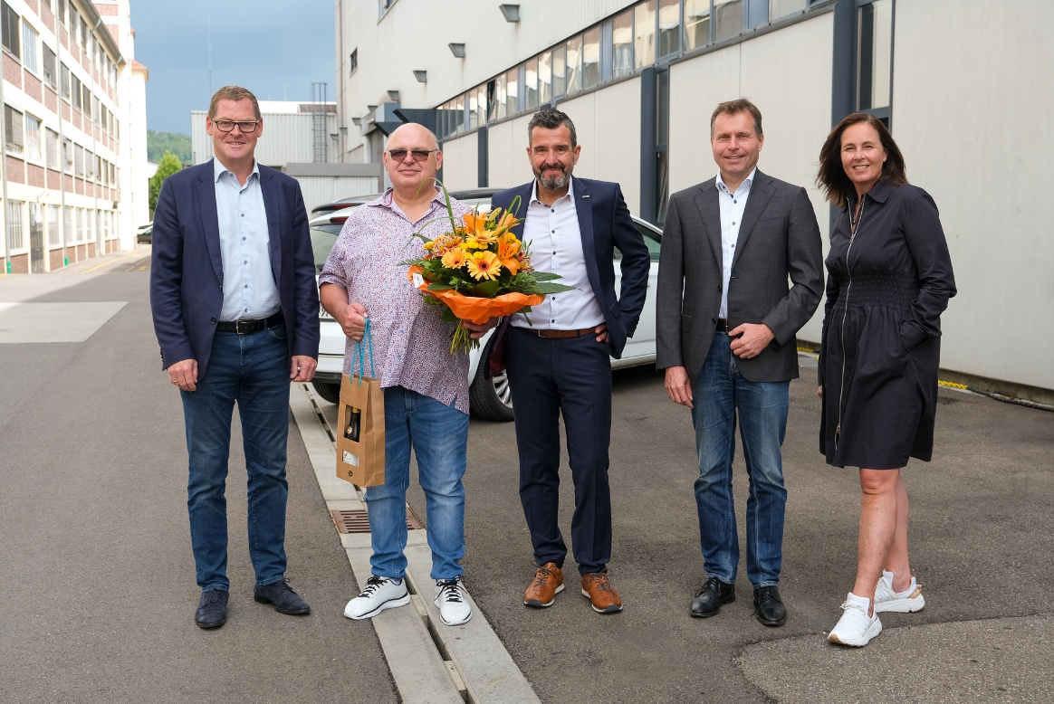

Bild 1: Ein Moment des Abschieds und der Dankbarkeit für die langjährige und wertvolle Zusammenarbeit. Von links: Markus Unterstein (CFO), Otto Sterk, Volker Göddertz (SVP Global Supply Chain Management), Dr. Claus Eppler (CTO) und Cornelia Braun (SVP Global Human Resources).

